**Carta de encaminhamento**

Encaminhamos à Revista Psicologia em Estudo para apreciação e possível publicação, o texto intitulado **O jogo de papéis e a criança com autismo na perspectiva histórico-cultural** que se trata de **Relato de pesquisa**. Declaramos que o presente trabalho é inédito e original, seguiu rigorosamente todos os procedimentos éticos e não está submetido a outra revista para publicação.  
Autorizamos a reformulação de linguagem, caso necessária para atender aos padrões da Revista **Psicologia em Estudo**.

Atenciosamente,

_____________________________  
Maria Angélica da Silva

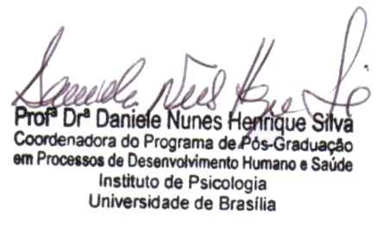

_____________________________

Daniele Nunes Henrique Silva